Обновление ДБО BS-Client номер 116.
- В справочник криптографических профилей добавляется новый профиль «Сервер Банка BEL 3», новый транспортный сертификат 40E60EF4B12AF0F60001490D.
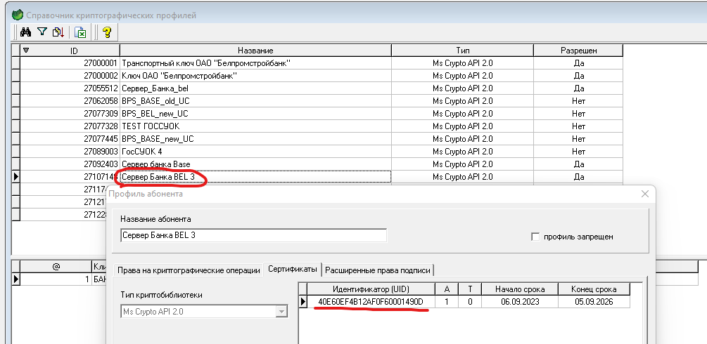
- Файл сертификата 40E60EF4B12AF0F60001490D.cer автоматически записывается в каталоги криптографических профилей пользователей
с …\SUBSYS\Keys\Open\00000000\ABONENT
по …\SUBSYS\Keys\Open\00000008\ABONENT
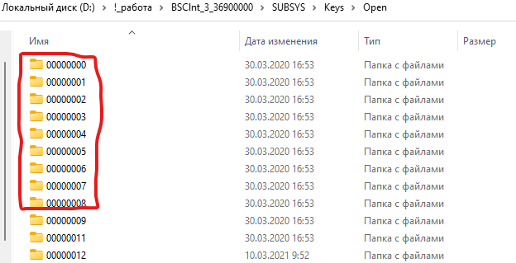

- Если у клиента в Настройки-Криптозащита-Список абонентов ЭЦП, в справочнике криптографических профилей в профиле вашего пользователя, путь к сертификатам отличается, например папка 00000013:
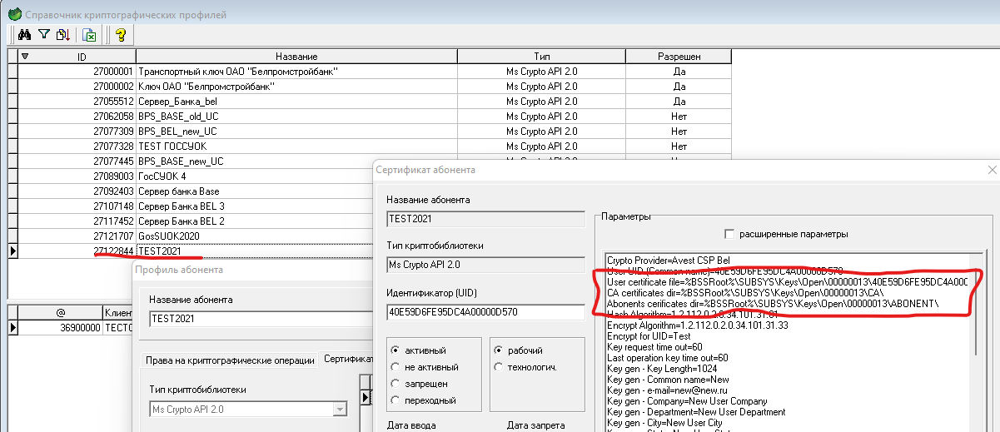

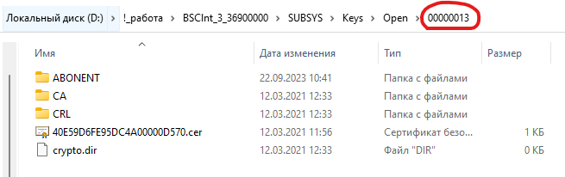

При связи с банком получим ошибку шифрации #11. Из банка информация придет, но в банк не отправится.

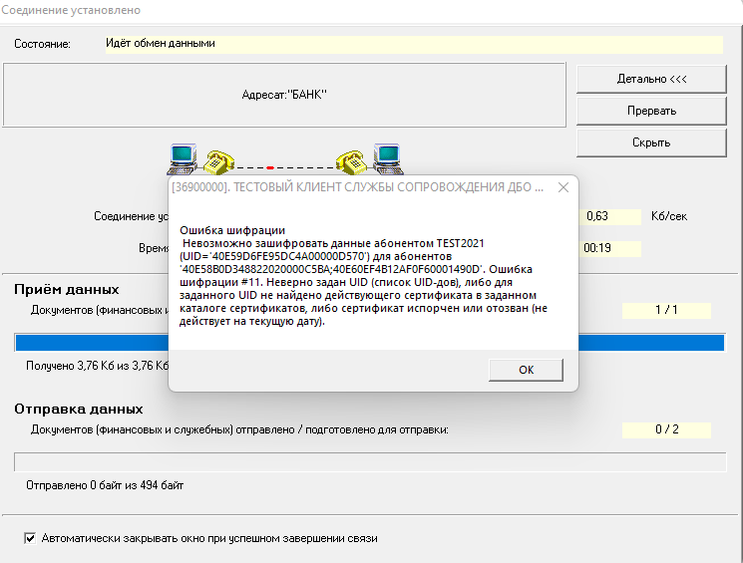

Для исправления ситуации надо файл сертификата 40E60EF4B12AF0F60001490D.cer из каталога, например …\SUBSYS\Keys\Open\00000000\ABONENT скопировать/записать в каталог, прописанный в криптографическом профиле данного пользователя, например …SUBSYS\Keys\Open\00000013\ABONENT.

